Лабораторная работа № 8
Тема: Реализация типовых элементов пользовательского интерфейса.
Создание модулей по типовым алгоритмам.

Цель работы: получить практические навыки разработки спецификаций структурных единиц, разработки алгоритмов структурных единиц, реализации алгоритмов средствами автоматизированного проектирования.

Математическая модель задачи:

Входные данные:

* `inputValue`: Числовое значение длины в заданных единицах.
* `inputUnit`: Строка, обозначающая единицу измерения входных данных ("м", "см", "в", "ар", "с", "вс").

Выходные данные:

* `result`: Числовое значение длины в целевых единицах.
* `outputUnit`: Строка, обозначающая единицу измерения выходных данных.

Соотношения между единицами:

Коэффициенты в коде (0.044444444, 0.71111111, 2.1333333, 1000) представляют собой приближённые соотношения между разными единицами измерения длины:

* 1 метр = 0.044444444 вершка (приближённо)
* 1 метр = 0.71111111 аршин (приближённо)
* 1 метр = 2.1333333 сажени (приближённо)
* 1 метр = 0.001 верста (приближённо)
* 1 метр = 100 см

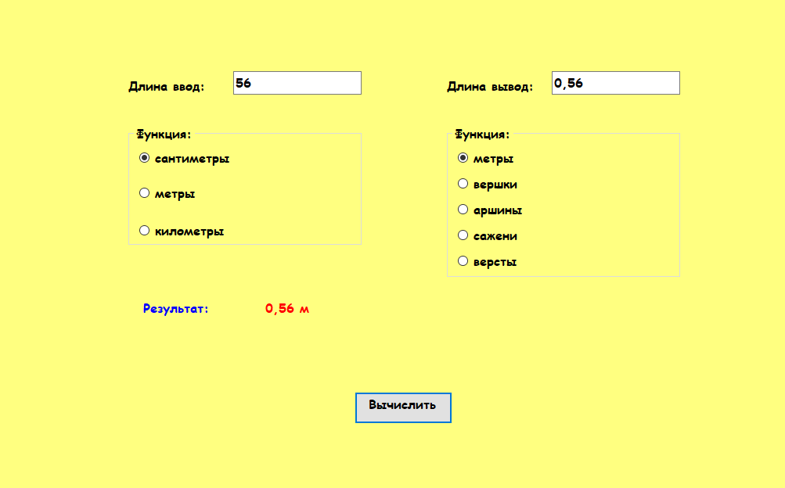
Рисунок 1 – Функционал программы

Код программы:
using System;
using System.Collections.Generic;
using System.ComponentModel;
using System.Data;
using System.Drawing;
using System.Linq;
using System.Text;
using System.Threading.Tasks;
using System.Windows.Forms;

namespace _7lb
{
public partial class Form1 : Form
{
public Form1()
{
InitializeComponent();

// Блокируем кнопки изначально
button1.Enabled = false;

// Добавляем обработчик события KeyPress для textBox1
textBox1.KeyPress += TextBox1_KeyPress;
}

private void TextBox1_KeyPress(object sender, KeyPressEventArgs e)
{
// Разрешаем только цифры, точку и клавишу Backspace
if (!char.IsDigit(e.KeyChar) && e.KeyChar != '.' && e.KeyChar != (char)Keys.Back)
{
e.Handled = true; // Блокируем ввод недопустимого символа
}
// Разрешаем только одну точку
if (e.KeyChar == '.' && textBox1.Text.Contains("."))
{
e.Handled = true;
}

// Включаем кнопку, если textBox1 не пустой
button1.Enabled = !string.IsNullOrEmpty(textBox1.Text);
}

private void button1_Click(object sender, EventArgs e)
{
try
{
double inputValue = double.Parse(textBox1.Text);
double inputLength = inputValue;
if (radioButton2.Checked)
{
inputLength = inputValue / 100;
}
else if (radioButton3.Checked)
{
inputLength = inputValue * 1000;
}
string outputUnit = "";
double result = 0;
if (radioButton10.Checked) // метры
{
result = inputLength;
outputUnit = "м";
}
else if (radioButton9.Checked) // вершки
{
result = inputLength / 0.044444444; // Приблизительное значение
outputUnit = "вершки";
}
else if (radioButton8.Checked) // аршины
{
result = inputLength / 0.71111111; // Приблизительное значение
outputUnit = "аршины";
}
else if (radioButton7.Checked) // сажени
{
result = inputLength / 2.1333333; // Приблизительное значение
outputUnit = "сажени";
}
else if (radioButton6.Checked) // версты
{
result = inputLength / 1000;
outputUnit = "версты";
}
else
{
MessageBox.Show("Выберите единицы измерения для результата.");
return;
}
// Валидация ввода
if (double.IsNaN(result) || double.IsInfinity(result))
{
MessageBox.Show("Некорректный ввод данных.");
return;
}
label3.Text = $"{result:F2} {outputUnit}";
textBox2.Text = result.ToString("F2"); // Форматирование с двумя десятичными знаками
}
catch (FormatException)
{
MessageBox.Show("Некорректный ввод данных (не число).");
}
catch (Exception ex)
{
MessageBox.Show($"Произошла ошибка: {ex.Message}");
}
}
}
}

